ТЕХНИЧЕСКОЕ ЗАДАНИЕ

№ п/п | Наименование товара | Функциональные, технические и качественные характеристики товара | Ед.изм. | Кол-во
1 | Экран защитный op-d-op I (на завязках, рамка+3 экрана)  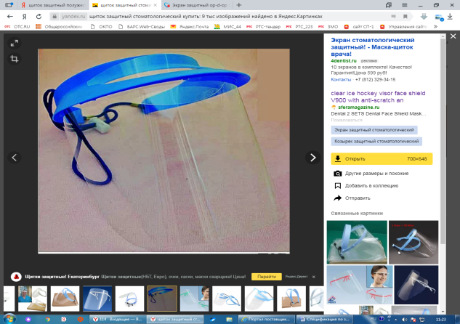 | Экран может использоваться поверх очков и масок.  Ясная видимость:  - обеспечивает безопасность для Вас и Ваших сотрудников в сочетании с повышенным комфортом, улучшенным дизайном и удобством;  - кнопочная застежка обеспечивает превосходный комфорт и устраняет неудобные точки давления;  - не запотевает и обеспечивает улучшенную вентиляцию;  - быстрая смена прозрачных экранов - за секунды; используются те же экраны, что и в оригинальных наборах.  Комплектация: 1 рамка на завязках, 3 защитных экрана  Производитель:SSwhite | шт. | 25
2 | Спиртовка СЛ-2 стеклянная, с металлической оправой | Спиртовка СЛ-2 с металлической оправой для установки металлической сетки предназначена для подогрева открытым пламенем.  Максимальная температура пламени до 900°С.  Наименование  Спиртовка СЛ-2 с металлической оправой  Объем, мл 100  Материал фитиля  асбестовые волокна  Материал спиртовки  химико-лабораторное стекло  (ГОСТ 21400-75) | шт | 25
3 | Иглы карпульные  NI-PRO, BIODENT CO., LTD, КОРЕЯ | Иглы дентальные (карпульные),  Применяются для проведения анестезии. Обеспечивают полную безопасность и безболезненность при инъекциях благодаря гибкости (исключается поломка иглы), остроте (обоюдоострая игла) и лазерному срезу. Кроме того, иглы имеют силиконовое покрытие, что обеспечивает безболезненное введение. Дюймовая и метрическая резьба.  Типоразмер иглы (внутренний диаметр – длина) - 27G х 35 мм  Внеш. Ø иглы х длина иглы, в мм- 0,4х35  Цветовая кодировка - желтый  Упаковка: коробка содержит 100 стерильных игл в защитных муфтах, обернутых бумажной лентой (цветовая кодировка ленты соответствует типоразмеру иглы), являющейся свидетельством стерильности иглы.  Срок годности: не менее 24 месяцев | кор. | 60
4 | Скальпель хирургический стерильный одноразовый пластиковая ручка лезвие из углеродистой стали | Лезвие хирургическое стерильное однократного применения из нержавеющей стали:  - предназначены для рассечения мягких тканей при всех видах хирургических вмешательств;  - форма лезвий соответствует международному стандарту;  - изготовлены из нержавеющей хирургической стали, не вызывающей никаких побочных эффектов на организм человека и обладающей биологической совместимостью. Твердость стали составляет не менее 700HV10. Острота (угол заточки и качество полировки) режущей кромки стабильна по всей длине;  - индивидуальная упаковка изготовлена из алюминиевого композитного материала PET/AL/PE толщиной 0,08 мм полностью предотвращает проникновение кислорода, а также наличие антикоррозийной бумаги в упаковочном пакете полностью исключает возникновение коррозионных процессов. Упаковка запечатана путем термосклеивания;  стерилизовано гамма-излучением;  - количество штук в упаковке: 10 шт.  - стандарты, в соответствие которыми, производятся скальпели и лезвия CERTUS: BS2982, 1992, EN 27740;1992, EN 46002, EN 552.  Производитель: «Huaiyin Medical Instruments Co.,Ltd.»,Китай (т.м. «CERTUS»)  Соответствует ГОСТ Р 52770, ГОСТ 19126-2007  Размер лезвий: 15  Срок годности: не менее 48 месяцев | уп | 100
5 | Загубник для апекслокатора Propex II и Pixi (Maillefer) | Загубник для апекслокатора Propex II и Pixi (Maillefer)  Упаковка: 5 штук  Производитель: Dentsply - Maillefer (Швейцария) | уп. | 14

